**LAPORAN PRAKTIKUM**

**KONSEP PEMROGRAMAN**



**PENGAMBILAN KEPUTUSAN**

Oleh :

|  |  |  |
| --- | --- | --- |
| Nama | : | Rizqillah |
| NIM | : | 1957301020 |
| Kelas | : | TI 1A |
| Dosen Pembimbing | : | Hendrawaty, S.T.,M.T |



**PROGRAM STUDI TEKNIK INFORMATIKA**

**JURUSAN TEKNOLOGI INFORMASI DAN KOMPUTER**

**TAHUN 2019**

LEMBAR PENGESAHAN

No. Praktikum : 05/TI/PKP/TI1.A/2019

Judul : Pengambilan Keputusan

Nama : Rizqillah

NIM : 1957301020

Kelas : TI 1.A

Jurusan : Teknologi Informasi Dan Komputer

Prodi : Teknik Informatika

Tanggal praktikum :

Tanggal penyerahan :

Nilai :

|  |  |
| --- | --- |
|  | Buketrata, 21 Oktober 2019 |
|  | Dosen Pembimbing, |
|  |  |
|  | Hendrawaty, S.T,M.T |

Praktikum 5 (1/3)

# PENGAMBILAN KEPUTUSAN

1. **TUJUAN**
   1. Menjelaskan tentang operator kondisi (operator relasi dan logika)
   2. Menjelaskan penggunaan pernyataan if
   3. Menjelaskan penggunaan pernyataan if-else
2. **DASAR TEORI**

Untuk keperluan pengambilan keputusan, C menyediakan beberapa jenis pernyataan, berupa

* Pernyataan *if*
* Pernyataan *if*-*else*, dan
* Pernyataan *switch*

Pernyataan-pernyataan tersebut memerlukan suatu kondisi, sebagai basis dalam pengambilan keputusan. Kondisi umum yang dipakai berupa keadaan benar dan salah.

**Operator Relasi**

Operator relasi biasa dipakai untuk membandingkan dua buah nilai. Hasil pembandingan berupa keadaan benar atau salah. Keseluruhan operator relasi pada C ditunjukkan pada Tabel 3-1

Tabel 3-1. Operasi relasi

|  |  |
| --- | --- |
| Operator | Makna |
| >  >= <  <=  ==  != | Lebih dari  Lebih dari atau sama dengan  Kurang dari  Kurang dari atau sama dengan  Sama dengan  Tidak sama dengan |

**Operator Logika.**

Operator logika biasa dipakai untuk menghubungkan ekspresi relasi. Keseluruhan operator logika ditunjukkan pada tabel 3-2.

Tabel 3-2. Operator logika

|  |  |
| --- | --- |
| Operator | Makna |
| &&  ||  ! | dan (AND) atau (OR) tidak (NOT) |

Bentuk pemakaian operator && dan || adalah

**operand1 operator operand2**

**Pernyataan *if***

Pernyataan *if* mempunyai bentuk umum :

**if (kondisi ) pernyataan;**

Bentuk ini menyatakan :

* jika kondisi yang diseleksi adalah benar (bernilai logika = 1), maka pernyataan yang mengikutinya akan diproses.
* Sebaliknya, jika kondisi yang diseleksi adalah tidak benar (bernilai logika = 0), maka pernyataan yang mengikutinya tidak akan diproses.

Mengenai kodisi harus ditulis diantara tanda kurung, sedangkan pernyataan dapat berupa sebuah pernyataan tunggal, pernyataan majemuk atau pernyataan kosong. Diagram alir dapat dilihat seperti gambar 3.1

Gambar 3.1. Diagram alir

*if*

kondisi

pernyataan

salah

benar

**Pernyataan *if-else***

Pernyataan ***if-else*** memiliki bentuk :

**if (kondisi)**

**pernyataan-1;**

**else**

**pernyataan-2;**

Diagram alir dapat dilihat seperti gambar 3.2.

kondisi

pernyataan

-1

salah

benar

pernyataan

-2

Gambar 3.2. Diagram alir *if-else*

Arti dari pernyataan *if-else* :

* Jika kondisi benar, maka **pernyataan-1** dijalankan.
* Sedangkan bila kondisi bernilai salah, maka **pernyataaan-2** yang dijalankan.

Masing-masing **pernyataan-1** dan **pernyataan-2** dapat berupa sebuah pernyataan tunggal, pernyataan majemuk ataupun pernyataan kosong.

Contoh penggunaan pernyataan *if-else* adalah untuk menyeleksi nilai suatu bilangan pembagi. Jika nilai bilangan pembagi adalah nol, maka hasil pembagian dengan nilai nol akan mendapatkan hasil tak berhingga. Jika ditemui nilai pembaginya nol, maka proses pembagian tidak akan dilakukan.

1. **TUGAS PENDAHULUAN**

Desainlah algoritma dan flowchart untuk semua soal pada percobaan

1. **PERCOBAAN**
   1. Buat program untuk menginputkan sebuah bilangan, kemudian cetak ke layar bilangan tersebut dan beri komentar apakah bilangan tersebut ganjil atau genap.

Contoh input = 15

Output = Bilangan yang diinputkan adalah 15.

Bilangan tersebut adalah bilangan ganjil.

Algoritma :

1. Start
2. int a
3. input a
4. if a%2 = 0
5. cetak bilangan genap
6. else cetak bilangan ganjil
7. END

Flowchart :

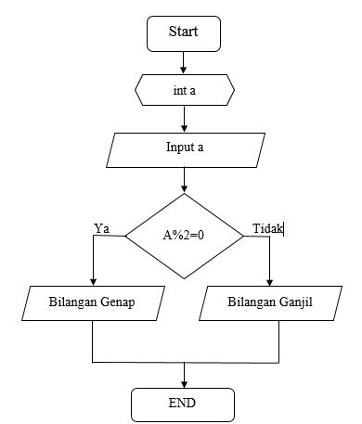

Listing :

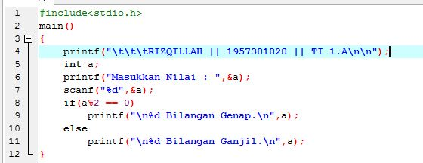

Hasil :

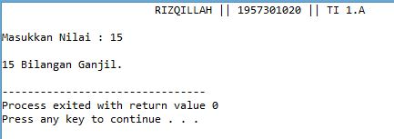

* 1. Buat program menggunaan pernyataan *if* adalah untuk menentukan besarnya potongan harga yang diterima oleh seorang pembeli, berdasarkan kriteria :
* tidak ada potongan harga jika total pembelian kurang dari Rp. 100.000 (dalam hal ini potongan harga diinisialisasi dengan nol).
* bila total pembelian lebih dari atau sama dengan Rp. 100.000, potongan harga yang diterima dirubah menjadi sebesar 5% dari total pembelian.

Contoh input = 50.000

Output = Total pembelian adalah Rp. 50.000

Algoritma :

1. Start
2. int a
3. input a
4. if a<100000
5. cetak harga belanja = input a
6. if a>=100000
7. potongan harga = a*5/100
8. total pembelian = a-a*5/100
9. Cetak Hasil
10. END

Flowchart :

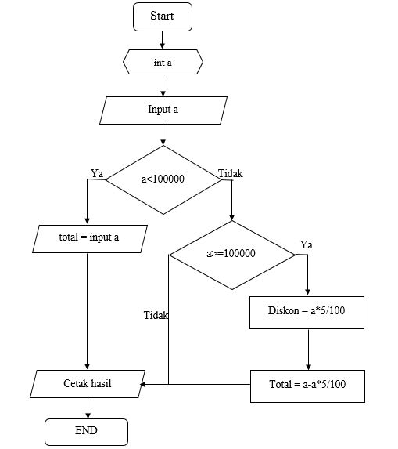

Listing :

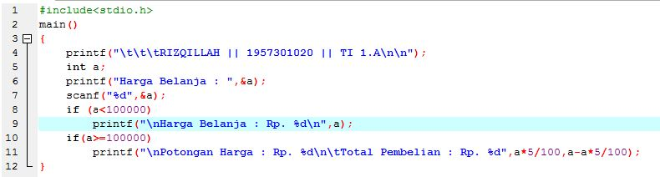

Hasil :

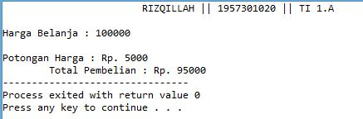

* 1. Ulangi soal no.2. Output diganti dengan: Total pembelian adalah Rp. 50.000 Anda tidak mendapat diskon.

Algoritma :

1. Start
2. int a
3. input a
4. if a<100000
5. cetak anda tidak mendapat diskon
6. if a>=100000
7. potongan harga = a*5/100
8. total = a-a*5/100
9. cetak hasil
10. End

Listing :

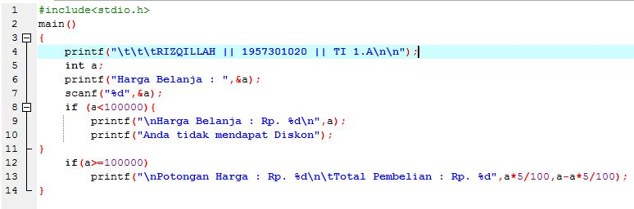

Flowchart :

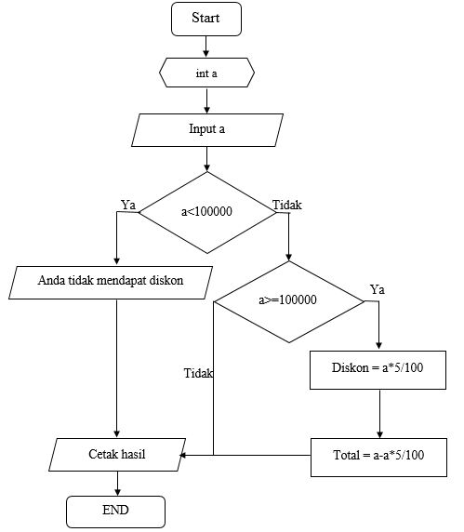

Hasil :

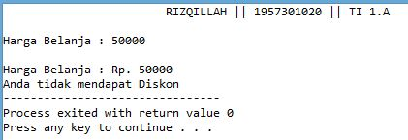

* 1. Gunakan pernyaaan if…else untuk menentukan sebuah bilangan masukan adalah bilangan prima atau bukan.

Input : x

Output : x adalah bilangan prima / bukan bilangan prima

Algoritma :

1. Start
2. int x
3. input x
4. if x>7
5. if x%2=0 || x%3=0 || x%5=0 || x%7=0
6. cetak bukan bilangan prima
7. else cetak bilangan prima
8. if x=2 || x=3 || x=5 || x=7
9. cetak bilangan prima
10. END

Flowchart :

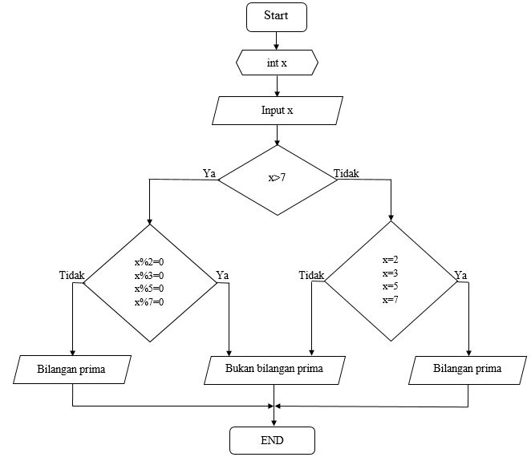

Listing :

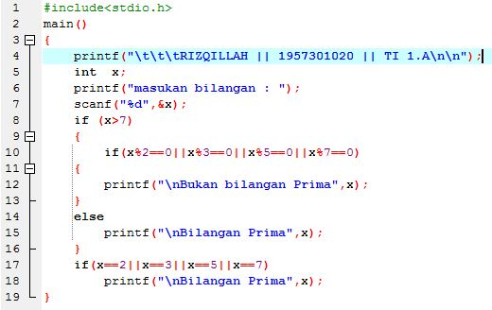

Hasil :

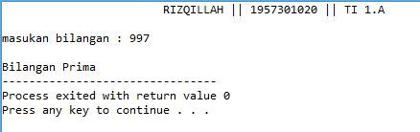

* 1. Gunakan pernyataan if…else untuk membuat program yang menerima 2 buah bilangan bulat masukan. Tampilkan hasil dari pembagian bilangan pertama dengan bilangan kedua, dengan ketelitian 3 desimal.

Input : bil1 dan bil2

Output : hasil bagi bil1 dengan bil2

Nilai tambah : program bisa mengecek pembagian dengan nol, yaitu jika bilangan kedua adalah nol, maka tidak dilakukan proses pembagian, namun ditampilkan pesan kesalahannya (division by zero).

Algoritma :

1. Start
2. float bil1, bil2
3. input bil1
4. input bil2
5. if bil2=0
6. cetak Division by Zero
7. else bil1/bil2
8. cetak hasil
9. END

Flowchart :

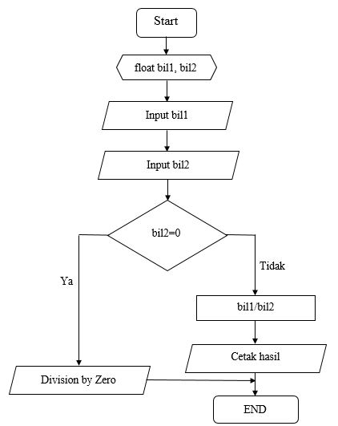

Listing :

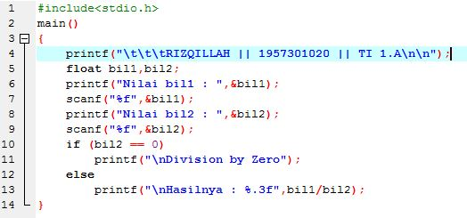

Hasil :

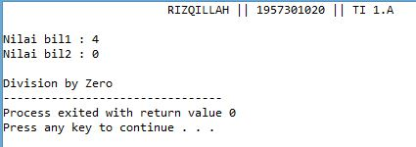

1. **LAPORAN RESMI**
   1. Listing program beserta contoh eksekusinya
   2. Berikan ilustrasi tentang perbedaan pernyataan *if* dan *if….else*

* *if* berfungsi untuk menentukan perintah mana yang akan digunakan dalam artian jika pernyataan tersebut bernilai benar maka akan dijalankan perintahnya. Namun jika salah maka program berakhir.
* *if...else* berfungsi untuk melibatkan pernyataan majemuk yaitu pernyataan A dan B. Jika pernyataan bukan merupakan pernyataan A, maka yang akan dijalankan merupakan pernyataan B.
  1. Untuk 3 flowchart di bawah ini lakukan tracing flowchart untuk menemukan outputnya, jika input yang diberikan adalah :
     1. Num = 10
     2. Num = -10
     3. Num = 0

Num = 10

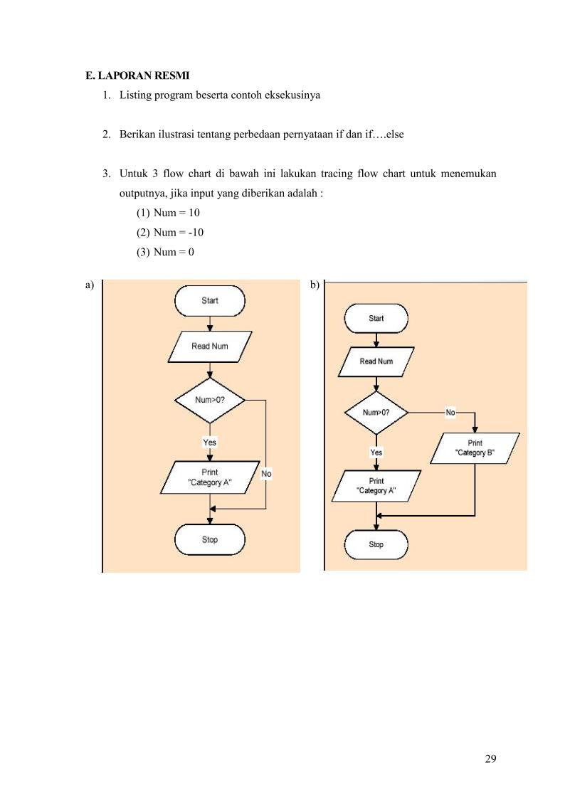Hasil :

1. Category A



Num = -10

Hasil :

1. Category B

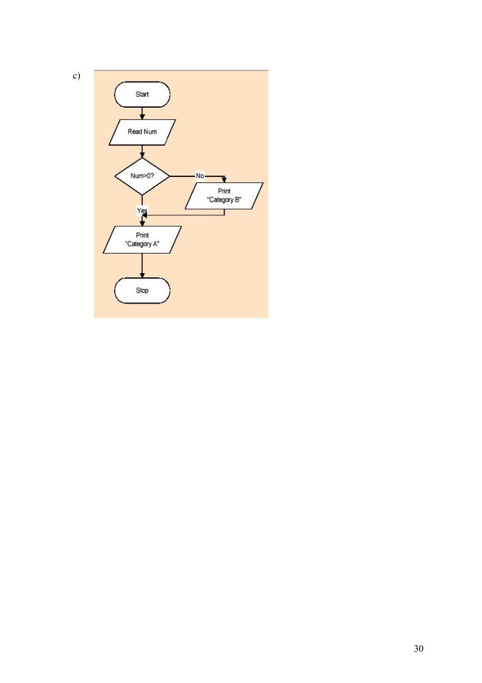

Num = 0

Hasil :

1. Category B

ANALISIS

* Pada listing nomor 1, kita diminta untuk menginputkan nilai, dan operator *if...else* akan mengecek apakah nilai tersebut jika dicari sisa bagi dengan 2 hasilnya nol(0), maka bilangan tersebut genap, dan jika tidak ganjil.
* Pada listing nomor 2, kita diminta untuk menginputkan jumlah belanja, jika belanjanya dibawah 100000 maka dia tidak akan mendapat apapun, dan jika diatas 100000 maka dia akan mendapat diskon 5%.
* Pada listing nomor 3, sama juga dengan nomor 2, bedanya hanyalah jika belanja dibawah 100000 maka akan keluar pesan, anda tidak mendapat diskon.
* Untuk mencari bilangan prima kita perlu menginput nilai, dan jika nilai tersebut lebih besar dari 7, maka akan dicek, apakah bila sisa baginya dari 2, 3, 5, dan 7 hasilnya nol(0), maka berarti bukan bilangan prima, dan jika tidak, maka bilangan prima. Dan *if* dibawahnya sudah menyatakan bahwa angka 2, 3, 5, dan 7 adalah bilangan prima.
* Pada listing nomor 5 kita diminta menginputkan 2 buah nilai variabel integer. Dan kedua variabel tersebut jika bilangannya sama, maka akan dicetak Division by Zero, dan jika tidak sama, keduanya akan melakukan pembagian, kemudian menampilkan hasilnya.

KESIMPULAN

Untuk mencari bilangan genap dan bilangan ganjil, kita perlu menginputkan suatu nilai kedalam variabel, kemudian kita cek dengan if...else, apakah nilai yang kita masukkan bila dimodulo dengan 2 hasil 0, jika iya maka itu bilangan genap, dan jika tidak maka bilangan ganjil. Untuk mencari suatu diskon dari belanja seperti di soal nomor 2 menggunakan rumus a*5/100 yang berarti a adalah nilai yang kita masukkan, dan 5 adalah besarnya diskon. Kemudian kita kurangi hasil diskon tersebut dengan cara menulis listing disebelahnya dengan rumus a-a*5/100. Untuk mencari bilangan prima, kita harus cek apakah bilangan tersebut bila dimodulo 2, 3, 5, dan 7 hasilnya 0. Jika iya maka bukan bilangan prima.